

PAUTA ACTIVIDADES: BIBLIOTECA NACIONAL

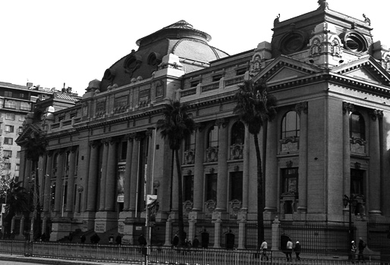

BIBLIOTECA NACIONAL DE SANTIAGO

¿Te gusta leer? ¿Te imaginas trabajando en una biblioteca? Si has pasado por la Alameda de Santiago, seguro has visto la Biblioteca Nacional de Chile, una de las más antiguas de nuestro país y Latinoamérica. Fue fundada en 1813, y por casi 200 años ha albergado colecciones de libros muy importantes para Chile.

Alejandra trabaja en una biblioteca. Cada fin de mes debe ordenar los libros y ver cuántos han sido prestados durante ese tiempo.

- La biblioteca tiene en total 6.000 libros. Si al momento de hacer el balance, Alejandra cuenta solo 4.000 libros. ¿Cuántos están prestados en ese momento?

- 1.000 libros

- 2.000 libros

- 4.000 libros

- 5.000 libros

- Si al mes siguiente hay 1.000 libros prestados, ¿qué fracción representan los libros que están prestados del total que son 6.000 libros?

- $$\frac{1}{\text{10}}$$

- $$\frac{1}{9}$$

- $$\frac{1}{6}$$

- $$\frac{1}{3}$$

- Si en cuatro días se prestaron 305 libros. ¿Cuántos se prestaron en un día en promedio?

- 70

- 74

- 75

- 76

- La biblioteca tiene un total de 100 asientos. A la hora de almuerzo se ocupó la mitad de ellos, y luego se ocupó un tercio más del total, ¿qué fracción del total de asientos se ocupó?

- $$\frac{1}{6}$$

- $$\frac{2}{6}$$

- $$\frac{5}{6}$$

- $$\frac{7}{6}$$

- Rocío pidió tres libros, pero no alcanzó a leerlos todos. Leyó 2 libros completos y un tercio del tercero. ¿Cuánto le faltó leer para terminar los 3 libros?

- 0,4

- 0,5

- 0,6

- 0,8

Elaborado por: Felipe Asenjo Z. / Centro de Recursos Educativos Avanzados, CREA
Modificado por: Ministerio de Educación, Chile

